Инструкция
по оказанию первой медицинской помощи пострадавшим

I. Общие положения
- Несчастные случаи на производстве - результат несоблюдения требований безопасности, изложенных в правилах и инструкциях по охране труда.
- Несоблюдение требований безопасности происходит в основном за счет незнания правил и требований нормативных и инструктивных документов, низкого уровня организации производства и производственной дисциплины, отсутствия контроля и не принятие мер дисциплинарной ответственности, безответственности и халатности работников к выполняемой работе, отсутствием культуры производства работ и экономии средств на безопасность и охрану труда, отсутствие или невыполнение работниками должностных инструкций.
- Несчастные случаи, как правило, сопровождаются различной тяжестью последствий. Своевременно и квалифицированно оказанная помощь может спасти пострадавшего от тяжелых последствий.
- Условиями успеха при оказании первой доврачебной помощи пострадавшим при несчастных случаях является умение оказывающего помощь и быстрота его действий.
- Каждый работник должен уметь оказать пострадавшему первую доврачебную помощь.
Для выработки этих качеств необходимы соответствующие тренировочные упражнения, проводимые дипломированными медицинскими работниками, не менее 1-2-х раз в год.
- Каждая рабочая зона должна быть обеспечена табельными средствами по оказанию первой помощи, хранение которых поручается ответственному лицу.
- Каждый рабочий в зависимости от характера работы и условий ее выполнения должен быть обеспечен средствами индивидуальной и коллективной защиты.
Знать свойства вредных и опасных веществ, горючих и легковоспламеняющихся веществ и материал

II. Способы оказания доврачебной помощи

1. Внезапная остановка сердца
1.1. Остановка сердца у человека может произойти в результате заболевания сердца и сосудов (инфаркт миокарда, нарушения кровообращения головного мозга), а также несчастного случая (тяжелая травма, утопление, поражение электрическим током или молнией, тяжелое отравление и др.).
1.2. Состояние клинической смерти (прекращение сердечных сокращений и, как следствие, в том числе на шее, где проходят сонные артерии, прекращение самостоятельного дыхания, расширение зрачков и отсутствие их реакции на свет продолжается всего 4-5 минут, затем клиническая смерть переходит в биологическую, против которой медицина в настоящее время бессильна. Только энергично и правильно проведенные во время клинической смерти реанимационные мероприятия (непрямой массаж сердца и искусственное дыхание) помогут врачу продолжить борьбу за жизнь пострадавшего.
1.3. Признаки жизни:
- сердцебиение; оказывающий помощь определяет рукой или прикладывая ухо (на слух) ниже левого соска груди пострадавшего;
- пульс определяется на внутренней части предплечья, на шее;
место выслушивания сердцебиения
точки определения пульса

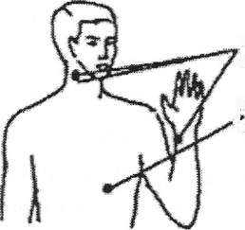

1.4. Наличие дыхания устанавливается по движениям грудной клетки, по увлажнению зеркала, приложенного к носу пострадавшего, или же по движению ваты, поднесенной к носовым отверстиям.

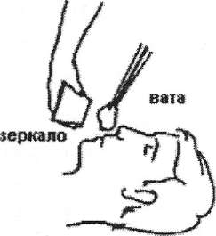

1.5. Реакция зрачка на свет. При направлении пучка света происходит резкое сужение зрачка.

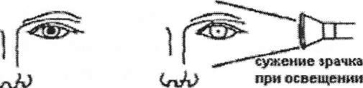

1.6. Признаки жизни являются безошибочным доказательством того, что немедленное оказание помощи еще может спасти человека.
1.7. Смерть человека состоит из двух фаз: клинической и биологической.
1.8. Клиническая смерть длится 5-7 минут. Человек не дышит, сердцебиения нет, однако необратимые изменения в тканях организма еще отсутствуют. В этот период организм еще можно оживить.
1.9. По истечении 8-10 минут наступает биологическая смерть. В этой фазе спасти пострадавшему жизнь уже невозможно (вследствие необратимых изменений в жизненно важных органах: головном мозгу, сердце, легких).
  - Различают сомнительные признаки смерти и явные трупные признаки:
- сомнительные признаки смерти: пострадавший не дышит; сердцебиение не определяется; отсутствует реакция на укол иглой участка кожи; реакция зрачков на сильный свет отрицательная (зрачок не суживается);
- явные трупные признаки: помутнение роговицы и ее высыхание; при сдавливании глаза с боков пальцами зрачок суживается и напоминает кошачий глаз; трупное окоченение (начинается с головы через 1-4 часа после смерти); охлаждение тела; трупные пятна (возникающие в результате отекания крови в нижерасположенные части тела).
1.11 Непрямой массаж сердца при условии правильного проведения может не только обеспечить необходимое для жизни человека кровообращение, но и заставить внезапно остановившееся сердце самостоятельно сокращаться.
1.12. Непрямой массаж сердца и искусственное дыхание не следует проводить:
- если после остановки сердца прошло 10-15 минут. (за исключением случаев, когда наступлению клинической смерти предшествовало постепенное и длительное охлаждение организма);
- если пострадавший без сознания, но у него присутствует дыхание и работает сердце.
1.13. Искусственное дыхание нельзя проводить при открытом повреждении грудной клетки или при подозрении на перелом ребер, так как можно травмировать сосуды и усилить кровотечение.
Показателем правильности проведения непрямого массажа сердца и искусственного дыхания является сокращение (сужение) зрачков и появление реакции на свет.
При успешных действиях по оживлению пострадавшего доставляют в лечебное учреждение, соблюдая особую осторожность, так как возможна повторная остановка сердца и дыхания (в этом случае все реанимационные мероприятия повторяют).
1.14. Правила оказания первой помощи при наступлении клинической смерти:
- пострадавшего укладывают лицом вверх на пол, землю, любое ровное, твердое неупругое покрытие (при мягком покрытии эффективность непрямого массажа сердца не достигается). Под плечи подкладывают валик. Что обеспечивает запрокидывание головы и предотвращает западание языка, которое препятствует проведению искусственного дыхания.
Положение головы пострадавшего при проведении искусственного дыхания

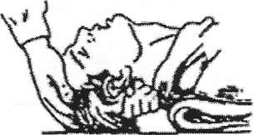

- оказывающий помощь встает слева от пострадавшего, руки кладет одна на другую на нижнюю треть грудной клетки и ритмично надавливает на нее (одно нажатие в секунду), при этом сердце пострадавшего сдавливается между грудной клеткой и позвоночником, а кровь из полостей сердца выталкивается в кровеносные сосуды.

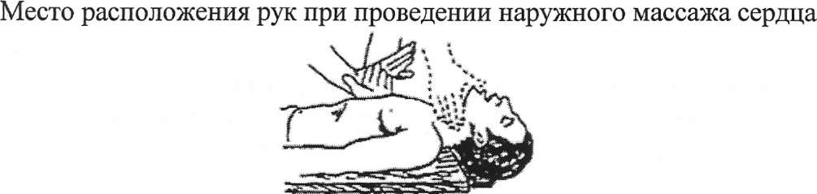

Правильное положение рук при проведении наружного массажа сердца и определение пульса на сонной артерии (пунктир)

1.15. Массажные движения должны быть достаточно энергичными, но не грубыми. Массаж сердца проводиться одновременно с искусственным дыханием.

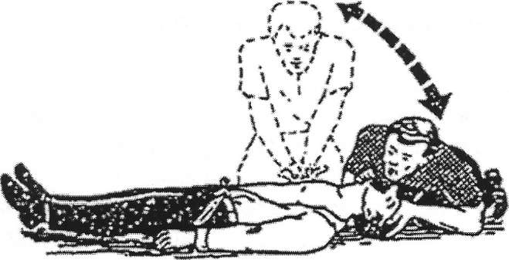

Проведение искусственного дыхания и наружного массажа одним лицом
1.16. Приступая к искусственному дыханию очищают (с помощью марли, платка и т.п.) полости рта и носа пострадавшего от крови, слизи, инородных тел или жидкости, удаляют съемные зубные протезы.
1.17. Зажав пострадавшему нос, плотно прижимают свой рот к открытому рту и после глубокого вдоха делают сильный выдох в рот пострадавшего.
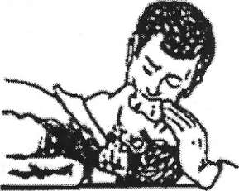

Проведение искусственного дыхания по способу «изо рта в рот»
1.18. При плотно сжатых челюстях пострадавшего можно провести искусственное дыхание другим способом: зажав рот пострадавшему, вдувать воздух через нос.
  - Прежде чем приступить к производству искусственного дыхания по способу «изо рта в нос», необходимо:
- быстро, не теряя ни секунды, освободить пострадавшего от стесняющей дыхание одежды, расстегнуть ворот, развязать галстук или шарф, расстегнуть брюки и т.п.;
- так же быстро освободить рот пострадавшего от посторонних предметов (удалить вставные челюсти, если они имеются) и слизи;
- если рот пострадавшего крепко стиснут, раскрыть его путем выдвижения нижней челюсти. Для этого надо четыре пальца обеих рук поставить позади углов нижней челюсти и, упираясь большими пальцами в ее край, выдвигать нижнюю челюсть вперед так, чтобы нижние зубы стояли впереди верхних.

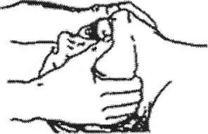

Выдвижение нижней челюсти двумя руками
  - Если таким образом раскрыть рот не удастся, следует у угла рта между задними коренными зубами (но не передними) осторожно, чтобы не сломать зубы, вставить дощечку, металлическую пластинку, ручку ложки или другой подобный предмет и с их помощью разжать зубы.
Об эффективности искусственного дыхания свидетельствует появление у пострадавшего дыхательных движений грудной клетки в такт с вдуванием воздуха. Искусственное дыхание можно делать через платок или несколько слоев марли.
  - Если около пострадавшего находиться один человек, он производит искусственное дыхание и массаж в следующем порядке: два - три вдувания через нос и рот, шесть восемь нажатий на грудную клетку. Если у пострадавшего находятся двое, то один вызывает скорую помощь, а другой производит искусственное дыхание и непрямой массаж сердца. Затем один производит непрямой массаж сердца, другой - искусственное дыхание в следующем ритме: одно вдувание воздуха - пять массажных движений. Массажные движения и искусственное дыхание требуют физической силы и выносливости, поэтому лицам, оказывающим помощь, каждые 5-7 мин. следует меняться местами. При наличии около пострадавшего трех человек, наиболее выносливые приступают к искусственному дыханию и непрямому массажу сердца, а третий вызывает скорую помощь и принимает меры к доставке пострадавшего в лечебное заведение.
  - Во время производства искусственного дыхания необходимо внимательно наблюдать за лицом пострадавшего. Если он пошевелит губами или веками, или сделает глотательное движение гортанью (кадыком), нужно проверить, не сделает ли он самостоятельного вдоха. Производить искусственное дыхание после того, как пострадавший начнет дышать самостоятельно и равномерно, не следует, так как продолжение искусственного дыхания может причинить ему лишь вред.
Если после нескольких мгновений ожидания окажется, что пострадавший не дышит, производство искусственного дыхания следует немедленно возобновить.
1.23. Мероприятия по непрямому массажу сердца и искусственному дыханию не должны прерываться на протяжении всего пути в больницу.

- Кровотечение

2.1. Кровотечение возникает при нарушении целости кожных покровов, мышечных и костных тканей. Оно может быть артериальным, венозным и капиллярное.
2.2. При артериальном кровотечении кровь алая, яркая, вытекает из раны пульсирующим фонтанчиком или тонкой струйкой.
2.3. При повреждении средних и крупных сосудов временную остановку кровотечения производят пальцевым прижатием.
2.4. Кровотечение из носа останавливают пальцевым прижатием вводят в нос, смоченный перекисью водорода ватный (марлевый) тампон так, чтобы он плотно прилегал к стенкам носа.
2.5. При кровотечении из сосудов конечности и отсутствии видимых признаков перелома (резкая боль при надавливании, хруст, необычная подвижность) с усилием сгибают конечность выше кровоточащего места, производят фиксацию ее в таком положении или накладывают закрутку, или жгут. При небольшом кровотечении конечности придают высокое положение. Если это дает эффект, то другие меры не применяют.
Перед наложением жгута поврежденную конечность поднимают, а место наложения оборачивают несколькими слоями марли (или подкладывают платок, полотенце, одежду). Среднюю часть жгута подводят под конечность натягивают концы жгута, после чего его с усилием, но так, чтобы не ущемлялись складки кожи, оборачивают два - три раза вокруг конечности и закрепляют. О правильности наложения жгута свидетельствует прекращение кровотечения и исчезновение пульса в нижерасположенных участках артерий.

Сгибание конечности для остановки кровотечения
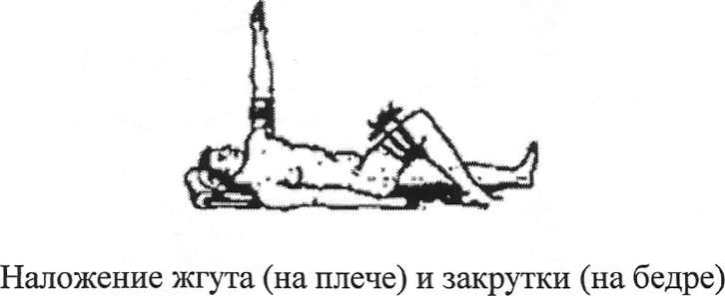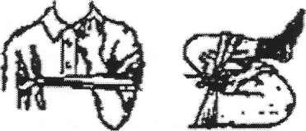

Остановка кровотечения закруткой: а - завязывание узла; б - закручивание с помощью палочки; в - закрепление палочки

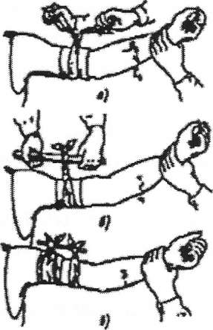

Места прижатия артерий для остановки кровотечения из сосудов: 1 - лица; 2 - лба или виска; 3 - шеи; 4 - подмышки; 5 - предплечья; 6 - кисти; 7 - бедра или голени; 8 - пальцев ног

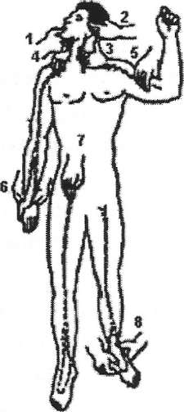

2.6. Под жгут вкладывают записку с указанием времени его наложения (жгут или закрутка могут находиться на конечности не более 1,5-2 часов, иначе произойдет ее омертвление). Если в течение 1,5 - 2 часов нет возможности оказать пострадавшему квалифицированную помощь, жгут на несколько минут ослабляют, а обильное кровотечение останавливают пальцевым нажатием.
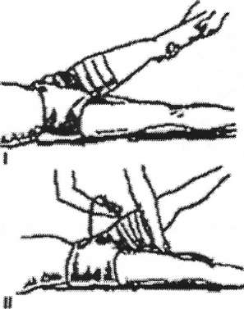

2.7. При венозном кровотечении кровь темная, вытекает непрерывной струей.
2.8. Кровотечение останавливают наложением стерильной давящей повязки на поврежденное место и тугим бытованием. Следует иметь ввиду, что попадание воздуха в пораженную крупную вену, а затем в легочную артерию может вызвать моментальную смерть.
2.9.Капиллярное кровотечение возникает при мелких травмах, при этом кровоточит вся поверхность раны; ее обрабатывают сначала перекисью водорода, затем йодом и накладывают давящую повязку.
2.10. Чаще всего кровотечение бывает смешанным: капиллярное сочетается с венозным или венозное с артериальным. Если кровотечение массивное и преобладает артериальное, то наложение жгута обязательно.
2.11. При одновременных кровотечениях и переломах костей накладывают выше места кровотечения закрутку или жгут, после чего оказывают необходимую при переломах помощь или останавливают кровотечение пальцевым прижатием и далее выполняют рекомендации по фиксации перелома, после чего накладывают закрутку или давящую повязку.
2.12. Кровавая рвота может свидетельствовать о кровотечении в желудочно-кишечном тракте. В этом случае больного укладывают на спину, голову поворачивают на бок и следят за тем, чтобы рвотные массы не попали в дыхательные пути.

- Переломы костей и травмы черепа

3.1. Перелом - нарушение целостности кости. Признаки перелома: резкая боль при надавливании в мете травмы, хруст, отсутствие самостоятельных движений, необычная подвижность и изменение формы конечности или части тела, где имеется травма; при переломе ребер - боль во время вдоха и выдоха. Переломы бывают открытыми, с нарушением целостности кожных покровов и мягких тканей и закрытые без их нарушения.
3.2. Закрытые переломы более благоприятные, чем открытые. Закрытые переломы могут перейти в открытые, если при перемещении пострадавшего не принять меры к обеспечению неподвижности конечностей.
3.3. Признаки закрытой травмы черепа- нарушение сознания, резкая головная боль, иногда возбуждение, тошнота, рвота, резкое замедление пульса. В некоторых случаях зрачки бывают разной величины, возможно кровотечение из носа и ушей.
3.4. При травме головы (могут наблюдаться: головная боль, потеря сознания, тошнота, рвота, кровотечение из ушей) необходимо: 1) уложить пострадавшего на спину; 2) - зафиксировать голову с двух сторон мягкими валиками и наложить тугую повязку;
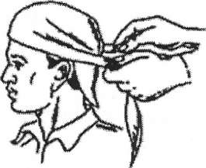

  - При наличии раны 1) наложить стерильную повязку; 2) положить «холод»; 3) обеспечить покой.
  - При рвоте (в бессознательные состояния) повернуть голову пострадавшего набок.
  - При ушибах (характерны боль и припухлость в месте ушиба) необходимо: 1) приложить холод к месту ушиба; 2) наложить тугую повязку; 3) создать покой.
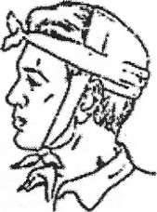

Наложение повязки при черепно-мозговой травме
  - При травме черепа больного укладывают лицом вверх, повернув голову его на бок для предотвращения попадания рвотных масс в дыхательные пути.
  - Если есть подозрения на травму позвоночника, пострадавшего укладывают лицом вниз на носилки или лицом вверх на лист толстой фанеры, доску, при этом больного разрешается только перекатывать, не сажая и не поднимая его.
  - При переломе костей таза пострадавшего укладывают на щит лицом вверх, подложив под коленные впадины валик.
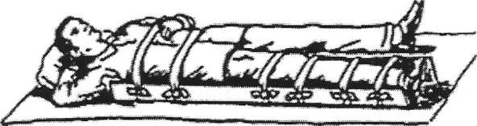
Наложение шины при переломе бедра

  - При переломе (вывихе) костей голени фиксировать коленный и голеностопный суставы пораженной конечности. Транспортировку пострадавшего осуществлять на носилках.

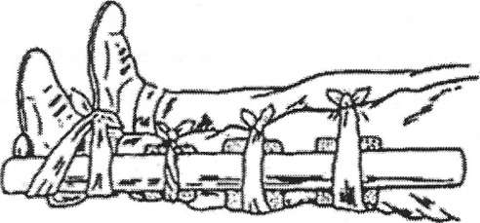

Наложение шины при переломе голени

  - При закрытых переломах (кожа и мышцы не повреждены и костные обломки не контактируют с внешней средой) обеспечивают неподвижность поврежденной конечности. Для фиксации используются любые подручные материалы (обрезки досок, щепу, ветки, зонты и т.д.); поврежденную нижнюю конечность можно прибинтовать к здоровой.
  - При открытых переломах (повреждены кожа и мышцы, костные обломки контактируют с внешней средой) края раны обрабатывают перекисью водорода и настойкой йода, на рану накладывают стерильную повязку, а поврежденные конечности фиксируют.
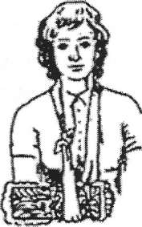
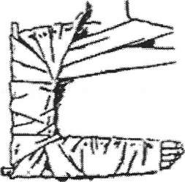
  - При переломе ребер накладывают стерильную повязку или полотенце, при переломе ключицы фиксируют пояс или прибинтовывают плечо к туловищу.

Наложение шины при переломе плеча. | Наложение шины при переломе предплечья

  - Травмы часто сочетаются между собой, поэтому пострадавшего внимательно осматривают, устанавливают место повреждения и принимают необходимые меры. Если пострадавший без сознания, в первую очередь обеспечивают нормальное дыхание. При рвоте очищают полость рта или устраняют западание языка, выдвинув вперед челюсть и повернув голову пострадавшего набок. После этого ожидают прибытия скорой помощи или, соблюдая меры предосторожности, транспортируют пострадавшего в лечебное учреждение.

- Ранения
4.1. В первую очередь осторожно, стараясь не причинять боли пострадавшему, снимают с него одежду, не прикасаясь к поверхности раны, удаляют грубые, свободно лежащие инородные тела (при тяжелых ранениях одежду разрезают, не удаляя частей, прилипших к ране). Кожу на расстоянии 6 - 10 см от краев раны обмывают или протирают 3 процентным раствором перекиси водорода, спиртовым 3-5процентным раствором йода. Затем закрывают рану стерильной марлей, салфеткой, бинтом и перевязывают.
4.2. В случае, если на ране в области грудной клетки образовался лоскут из кожи и ткани, которые при вдохе втягиваются внутрь, после обработки раны накладывают несколько слоев марли и покрывают их воздухонепроницаемым материалом (пластырь, клеенка, целлофан, вощеная бумага и т.д.). После того грудную клетку туго забинтовывают.

- Ушибы

5.1. Ушиб - повреждение тканей и органов в результате травмы без нарушения целости кожи. Признаки: кровоподтеки, припухлость, боль, иногда нарушение нормального функционирования органа или конечности.
5.2. К ушибленному месту прикладывается лед, снег, пузырь с холодной водой, холодные металлические предметы и обеспечивается покой (верхнюю часть подвешивают на косынке, нижнюю поднимают, придав ей наиболее удобное положение).
5.3. Категорически запрещается греть и массировать ушибленное место. При сильных ушибах (тошнота, рвота, боль в животе, грудной клетке) пострадавшего укладывают, освободив от стесняющей одежды и вызывают врача или доставляют в ближайшее лечебное учреждение.

- Шок

6.1. Шок - состояние резкого угнетения всех функций организма, обусловленное нарушением деятельности центральной нервной системы, сердечно-сосудистой, дыхательной и других жизненно важных систем в ответ на тяжелые травматические повреждения или резкие болевые раздражители, связанные с травмой или заболеванием. При оказании помощи находящемуся в состоянии шока, в первую очередь выясняют причину болевых импульсов и принимают меры к их устранению. Так при переломе уже одно наложение шины оказывает благоприятное действие. Пострадавшему дают болеутоляющее средство (2-3 таблетки анальгина) при болях в сердце - нитроглицерин.
6.2. Находящегося в состоянии шока согревают (укрывают одеялом, обкладывают грелками), дают горячий сладкий чай (кофе), в холодное время года вносят в теплое помещение, принимают меры к возможно быстрому оказанию врачебной помощи.

- Ожоги

7.3. Ожоги бывают четырех степеней. При ожоге 1 степени происходит покраснение кожи, появляется боль. При ожоге 2 степени образуются пузыри, наполненные прозрачной жидкостью. При ожоге 3 степени поражается не только кожа, но и подкожные ткани.
7.4. При ожогах тепловых, электрических и химических (прижигающими жидкостями: кислотами, щелочами) в первую очередь устраняют прижигающий агент и принимают необходимые меры. Кожу вокруг ожоговой поверхности промывают спиртом, водкой (но не йодом) и не вскрывая пузырей, закрывают стерильной повязкой. При ожогах прожигающими жидкостями обильно промывают обожженное место чистой водой.
7.5. При ожоге 2 степени удаляют одежду (прилипшие к коже части одежды обрезают как можно ближе к ране), место ожога закрывают стерильной повязкой.
7.6. При ожогах 2-4 степени пострадавшего доставляют в лечебное учреждение для оказания квалифицированной помощи и принятия профилактических мер против столбняка. Пострадавшему дают обезболивающие препараты (анальгин) и большое количество воды. При обширных ожогах пострадавшего заворачивают в чистую (желательно только что проглаженную) простыню и срочно доставляют в ближайшую больницу.

- Обморожение

8.1. Обморожение бывает 4 степеней: 1 степень - кожа бледнеет теряет чувствительность, 2 степень - те же признаки, что и при 1 степени, но более интенсивнее и через некоторое время образуются пузыри, наполненные светлой жидкостью, 3 степень - наступает омертвление кожи, образуются пузыри, наполненные кровяной жидкостью, 4 степень - омертвление мягких и костных тканей.
8.2. При обморожении 1 степени обмороженное место немедленно растирают и смазывают вазелином. После отогревания кожа краснеет могут появиться боль, отёк; через два - три дня начинает шелушение обмороженного участка кожи.
8.3. При обморожении 2-4 степени пострадавшего вносят в теплое помещение, протирают пораженные участки спиртом (водкой) и растирают чистыми руками до покраснения кожи. При обморожении сравнительно большого участка конечностей делают теплую ванну из слабого (бледно-розового) раствора марганцовокислого калия температурой 32 - 36 градусов С или накладывают нагретые предметы.
8.4. В случае общего обморожения производят возможно быстрое отогревание (пострадавшего опускают в теплую ванну с температурой 20 - 22 гр. С). Если нет пузырей и язв, обмывают обмороженные участки мыльным раствором, дают горячий кофе, чай, спирт и доставляют пострадавшего в лечебное учреждение.

- Отравление

9.1. При отравлениях парами кислот, щелочей, солями, недоброкачественными пищевыми продуктами (несвежее мясо, рыба, несъедобные грибы и т.д.) у пострадавшего наблюдается общее недомогание, тошнота и рвота съеденной пищей, боли в животе, понос, повышенная температура тела.
9.2. При оказании первой помощи необходимо вызвать у пострадавшего искусственную рвоту и промыть желудок, давая ему выпить большое количество (до 6-10 стаканов) теплой воды, подкрашенной марганцовокислым калием, или слабого раствора питьевой соды. Рвоту можно вызвать искусственно, глубоко закладывая в рот пальцы и давя на корень языка. Затем процедуру повторяют. Всего для промывания желудка требуется 10-12 литров воды. Последние порции промывочных вод, вытекающих изо рта, должны быть прозрачными и не должны содержать остатков пищи.
9.3. После напоить молоком и дать выпить 1 -2 таблетки активированного угля.
9.4. При отравлениях кислотами (резкие боли, возможно ожоги, в полости рта, пищевода и желудка, рвота с кровью, характерный запах изо рта) необходимо тщательно промыть желудок водой и дать пострадавшему обволакивающие средства: молоко, растительное масло, сырые яйца и др. Кислоту, попавшую на кожу, смывают обильной водой с мылом.
9.5. При отравлении парами кислот и газами пострадавшего вывести из загрязненной атмосферы, дать прополоскать глотку водой, содовым раствором (2%) или раствором фурацилина (1:5000). Внутрь- теплое молоко с содой или щелочную минеральную воду. Глаза тщательно промыть водой, закапать 1-2 капли 2% раствора новокаина.
9.6. При попадании кислоты внутрь организма немедленно промыть желудок обильным количеством воды. Внутрь - молоко, яичные белки, кусочки льда.
9.7. При ожоге кожных покровов немедленно присыпать содой и промыть пораженные места струей проточной воды 15-20 мин.
9.8. При воздействии цианидов на органы дыхания необходимо немедленно удалить пострадавшего из загазованной зоны. Быстро снять загрязненную одежду и создать условия покоя и тепла. Пострадавшему дают вдыхать нашатырный спирт из ампулы на ватке каждые 2-3 минуты. Внутривенно вводят (срочно) 10 мл. 2% раствора нитрита натрия, затем 50 мл. 1% раствора метиленового синего на 25% растворе глюкозы и 30-50 мл. 30% раствора тиосульфата натрия. Через час инфузию повторяют.
9.9. При попадании цианидов внутрь - обильное промывание желудка 0,1 % раствором перманганата калия или 2%> раствором перекиси водорода, или 2%> раствором питьевой соды, или 5%раствором тиосульфата натрия. Солевое слабительное, обильное питье, рвотные средства.
9.10. Признаки отравления окисью углерода (угарным газом) - головная боль, шум в ушах, головокружение, сердцебиение, одышка, тошнота, рвота. При отравлениях газами (угарным, метаном, сероводородом, углекислым газом и др.) пострадавшего необходимо вынести из помещения на свежий воздух или устроить в помещении сквозняк, открыв окна, двери. При остановке дыхания и сердечной деятельности - приступить к искусственному дыханию и массажу сердца.
9.11. Во всех случаях отравления вызывают скорую помощь или доставляют пострадавшего в лечебное учреждение.

- Обмороки, солнечные и тепловые удары

10.1. Обморок - внезапная непродолжительная потеря сознания. Пострадавшего укладывают на кушетку (голова ниже ног), дают нюхать нашатырный спирт.
10.2. Солнечные и тепловые удары наступают при перегреве организма. Их признаки: вялость, головная боль, головокружение, шум в ушах, тошнота, частый пульс, горячая кожа, внезапная потеря сознания.
10.3. Пострадавшего укладывают в тень, принимают меры к охлаждению организма, прикладывают холод к голове и на область сердца, обтирают кожу мокрым полотенцем. При жалобе на боль в сердце дают нитроглицерин или валидол. Пострадавшему предоставляют полный покой, вызывают скорую помощь или доставляют в лечебное учреждение.

- Электротравмы. Оказание первой помощи при поражении электротоком.

11.1. В первую очередь пострадавшего освобождают от действия электрического тока _ снимают токоподающие провода или перерубают (топором с деревянной ручкой) каждый по отдельности. При этом пользуются изолирующими предметами или диэлектрическими перчатками, галошами, резиновым ковриком, деревянной сухой доской и др.
11.2. Если после освобождения от действия током пострадавший дышит самостоятельно, у него есть сердцебиение и на крупных сосудах прослушивается пульс, принимают меры к возможно быстрой доставке в лечебное учреждение. При отсутствии у пострадавшего дыхания и сердцебиения немедленно начинают непрямой массаж сердца и искусственное дыхание. Эти мероприятия проводят до появления самостоятельного дыхания и сердцебиения или до прибытия врача. Применение других мер (закапывание в землю, встряхивание и т.д.) запрещается. Пострадавшего обязательно доставляют в лечебное учреждение.
Меры первой помощи зависят от состояния, в котором находится пострадавший после освобождения его от воздействия электрического тока.
  - Для определения этого состояния необходимо немедленно произвести следующие мероприятия:
- уложить пострадавшего на спину на твердую поверхность;
- проверить наличие у пострадавшего дыхания (определяется визуально по подъему грудной клетки; с помощью зеркала);
- проверить наличие у пострадавшего пульса на лучевой артерии у запястья или на сонной артерии на переднебоковой поверхности шеи;
выяснить состояние зрачка (узкий или широкий); широкий зрачок указывает на резкое ухудшение кровоснабжения мозга. Во всех случаях поражения электрическим током вызов врача является обязательным независимо от состояния пострадавшего.
  - Если пострадавший находится в сознании, но до этого был в состоянии обморока, его следует уложить в удобное положение (подстелить под него и накрыть его сверху чем-либо из одежды) и до прибытия врача обеспечить полный покой, непрерывно наблюдая за дыханием и пульсом. Запрещается позволять пострадавшему двигаться, а тем более продолжать работу, так как отсутствие симптомов после поражения электрическим током не исключает возможности последующего ухудшения состояния пострадавшего. В случае отсутствия возможности быстро вызвать врача необходимо срочно доставить пострадавшего в лечебное учреждение, обеспечив для этого необходимые транспортные средства или носилки.
  - Если пострадавший находится в бессознательном состоянии, но с сохранившимся устойчивым. дыханием и пульсом, его следует ровно и удобно уложить, расстегнуть одежду, создать приток свежего воздуха, давать нюхать нашатырный спирт, обрызгивать лицо водой и обеспечить полный покой. Если пострадавший плохо дышит - очень редко и судорожно (как умирающий), ему следует делать искусственное дыхание и непрямой (наружный) массаж сердца.
  - При отсутствии у пострадавшего признаков жизни (дыхания и пульса) нельзя считать его мертвым, так как смерть часто бывает лишь кажущейся. В таком состоянии пострадавший, если ему не будет оказана немедленная первая помощь в виде искусственного дыхания и наружного (непрямого) массажа сердца, действительно умрет. Искусственное дыхание следует производить непрерывно, как до, так и после прибытия врача. Вопрос о целесообразности или бесцельности дальнейшего проведения искусственного дыхания решается врачом.
  - При оказании помощи мнимоумершему бывает дорога каждая секунда, поэтому первую помощь следует оказывать немедленно и, по возможности, на месте происшествия. Переносить пострадавшего в другое место следует только в тех случаях, когда ему или лицу, оказывающему помощь, продолжает угрожать опасность или, когда оказание помощи на месте невозможно.
  - Во всех случаях констатировать смерть имеет право только врач.

12. Утопление
12.1. Объем первой помощи пострадавшему определяется его состоянием.
12.2. Пострадавший в сознании, пульс и дыхание удовлетворительные, жалоб на затрудненное дыхание нет. В этом случае пострадавшего раздевают, укладывают на жесткое покрытие так, чтобы голова оказалась запрокинутой, протирают сухим полотенцем, укрывают теплым одеялом и доставляют в лечебное учреждение.
12.3. Пострадавший без сознания, пуль слабый, дыхание затруднено. Выдвигают нижнюю челюсть. Для предотвращения смыкания рта между зубов вставляют твердый предмет (в крайнем случае скрутку бинта). При необходимости очищают полости рта и носа, освобождают легкие от воды и производят искусственное дыхание. Затем вызывают врача или доставляют пострадавшего в лечебное учреждение.

Удаление воды из легких и желудка пострадавшего

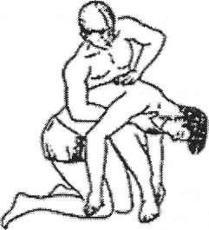

- Укусы диких животных, ядовитых змей и насекомых
  - При укусах ядовитыми змеями и насекомыми необходимо немедленно принять все меры оказания первой помощи и доставки пострадавшего в лечебное учреждение, так как яд поступает в кровь очень быстро.
  - При оказании первой помощи из раны и окружающих участков надо выдавить как можно больше крови (вместе с кровью выдавливается яд), но не следует ее высасывать, так как это очень опасно при повреждении слизистой оболочки рта. Если укушена конечность, то предварительно накладывают жгут выше места укуса. Укушенное место необходимо промыть крепким раствором марганцовокислого калия или спиртом и смазать йодом. Затем рану перевязывают.). Дают обильное питье, алкоголь (1.2 гр на 1 кг массы пострадавшего).
  - При укусе каракуртом следует принимать внутрь слабый раствор марганцовокислого калия (марганцовки) и обильно смачивать место укуса 3%-ным раствором марганцовки.
  - При укусе пчелы или осы надо удалить из ранки жало и выдавить по возможности яд. Укушенное место протереть йодовой настойкой или разбавленным нашатырным спиртом и обезболить холодной примочкой, при возможности приложить к месту укуса лед.
  - В случае укуса диким животным или бешеной собакой необходимо немедленно промыть место укуса (а также царапины и ослюнения) водой с мылом, перевязать рану и срочно направить пострадавшего в ближайшее лечебное учреждение для проведения соответствующих лечебно- профилактических мероприятий.
  - В случае укуса клещом (в районах распространения клещевого энцефалита) следует немедленно обратиться к врачу для введения специфического гаммаглобулина.
  - При обнаружении клеща, если клещ присосался к телу, его предварительно надо смазать жиром (вазелином) или 3% раствором йода, чтобы легче удалить его. Место укуса клещом прижечь йодом.
II. Транспортировка пострадавшего в лечебное учреждение
- После оказания пострадавшему первой помощи его в кратчайший срок и со всеми предосторожностями доставляют в лечебное учреждение.
- При транспортировке пострадавшего размещают с учетом тяжести полученной травмы и его состояния:
- при сердечной недостаточности - в лежачем (можно полулежащем) положении;
- при ранениях верхних конечностей, плечевого сустава, лопатки и небольших ранениях грудной клетки - в сидячем или полусидящем положении с наклоном головы в сторону ранения (следить за дыханием);
- при значительных ранениях груди - укладывать на раненный бок или спину (допускается, как исключение, полулежащее положение);
- при ранении живота и его повреждении, при переломах костей таза - укладывать на спину;
- при повреждении позвоночника - укладывают (при переломах - перекатывают) лицом вверх на ровную жесткую поверхность или лицом вниз на носилки. Доставка в сидячем положении запрещается;

Положение «лежа на спине с приподнятыми нижними конечностями и опущенной вниз головой». Рекомендовано при значительных кровопотерях и шоке
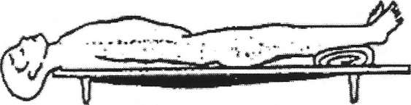

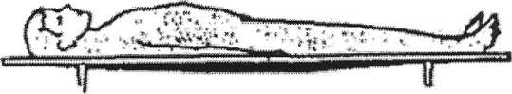

Положение «лежа на животе». Рекомендовано при ранениях позвоночника (в бессознательном состоянии)

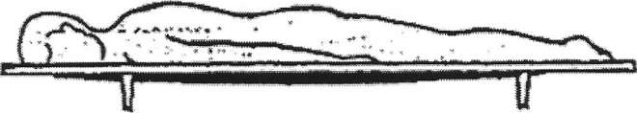

«Полусидящее положение с вытянутыми ногами». При ранениях шеи и значительных ранениях верхних конечностей
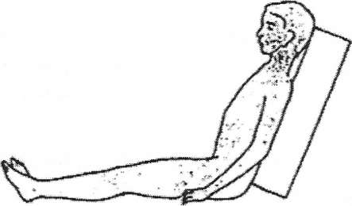

Полусидячее положение с согнутыми ногами (под колени подложить валик). При ранениях мочеполовых органов, кишечной непроходимости и других внезапных заболеваниях, травмах брюшной полости и ранениях грудной клетки.
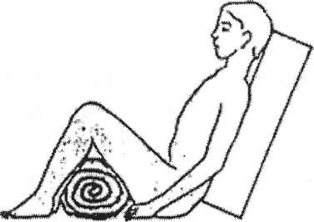

- Положение «на боку». Рекомендовано при тяжелых ранениях, когда пострадавшие находятся в бессознательном состоянии.
- При повреждении нижних конечностей - в лежачем или сидячем положении (в последнем случае стараются не травмировать поврежденную ногу).
- При ожогах - укладывают на поврежденную сторону, тщательно укрывают, дают большое количество питья (можно перевозить, как исключение, в полу лежачем положении).
- При электротравмах - в лежачем или полу лежачем положении.
- После оказания первой помощи водитель переносит пострадавшего (или помогает ему перейти) в транспортное средство и размещает там со всеми предосторожностями. Это целесообразно делать с помощниками (пассажир, пешеход). При перевозке в салоне легкового автомобиля пострадавшего размещают на заднем сидении. Водитель должен записать фамилии и адреса свидетелей, а также пострадавшего.
- Транспортное средство следует вести плавно, не допуская резкого торможения. В пути следования наблюдать за состоянием пострадавшего и при необходимости оказывают нужную помощь; делает искусственное дыхание и непрямой массаж сердца, поправляет сбившиеся повязки, если нужно, дают нюхать нашатырный спирт и др. (желательно, чтобы в автомобиле кроме водителя, находился, сопровождающий для наблюдения и ухода за пострадавшим).
- Переносить пострадавшего из транспортных средств в лечебное учреждение целесообразно под руководством медицинского персонала. В лечебном учреждении водитель знакомиться с заключением врача, принявшего больного, записывает его фамилию, время доставки.

